III ЕПАРХИАЛЬНАЯ  ОЛИМПИАДА ПРАВОСЛАВНЫХ  ЗНАНИЙ - 2019 | Возрастная группа (9-10 лет)
 | Фамилия________________________________
Имя____________________________________

Количество полных лет_____________
Приход (школа)_________________________________
_________________________________

Епархиальный тур

1.Вспомните сюжет евангельской притчи «О мытаре и фарисее» (Лк. 18:9-14)
Молитва мытаря есть в каждом молитвослове в начале утреннего правила. Как звучит эта молитва? Прочтите варианты ответов и отметьте правильный.
А) Боже! Посмотри на меня, грешного, и прости все грехи мои!
Б) Боже! Будь со мной, грешным!
В) Боже! Прости мне грехи мои!
Г) Боже! Будь милостив ко мне, грешнику!

2. Вспомните притчу «О немилосердном должнике» (Мф.18:23-35). Рассмотрите внимательно изображение предметов. Отметьте, что из этих предметов принадлежало должнику?

1) 2) 3) 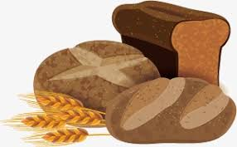 4)

3. Рассмотрите внимательно изображения. Поставьте номера притч в соответствии с их последовательностью (начинаем смотреть слева направо).

_____ «О немилосердном должнике»;
_____ «О милосердном самарянине»;
_____ «О блудном сыне».

4. Почему хозяин поля из притчи «О пшенице и плевелах» (Мф.13:24-30; 36-43) не разрешает выпалывать плевелы? Прочтите варианты ответов и отметьте правильный.

А) Потому что сорняки тоже имеют право на существование;
Б) Потому что боится, чтобы с сорняками случайно не вырвали пшеницу;
В) Потому что уверен, что на его поле нет сорняков;
Г) Потому что хочет дать работникам возможность отдохнуть.

5.Прочитайте внимательно отрывок из евангельской притчи.

А) Вставьте пропущенные слова в текст, используя слова для вставки.

Слова для вставки: мытарям, фарисеям, священник, иудей, левит, самарянин, масло и вино, воду и вино, осла, коня, гостиницу, гостиницы, в свой дом, разбойникам.

Некоторый человек шел из Иерусалима в Иерихон и попался…………………..,которые сняли с него одежду, изранили его и ушли, оставив его едва живым.
По случаю один ………………….. шел тою дорогою и, увидев его, прошел мимо.
Также и …………….., быв на том месте, подошел, посмотрел и прошел мимо.
…………….. же некто, проезжая, нашел на него и, увидев его, сжалился
и, подойдя, перевязал ему раны, возливая……………………….; и, посадив его на своего …………….., привез его в ………………………….. и позаботился о нем;
а на другой день, отъезжая, вынул два динария, дал содержателю ………………………….. и сказал ему: «позаботься о нем; и если издержишь что более, я, когда возвращусь, отдам тебе».

Б) Запишите название притчи____________________________________.

6. Рассмотри изображение притчи и запиши ответы на следующие вопросы:

А) Каково название притчи? ________________________________________________;

Б) Кто показан в притче в образе Хозяина___________________________;

В) Что подразумевается в образе поля?___________________________

Г)Что или кто подразумевается под образом пшеницы в притче?_________________________________________________________________;

Д)Что или кто подразумевается под образом плевел в притче?_________________________________________________________________.

7. Прочитай внимательно отрывок из притчи. О какой притче идет речь?
Когда же он прожил все, настал великий голод в той стране, и он начал нуждаться; и пошел, пристал к одному из жителей страны той, а тот послал его на поля свои пасти свиней: и он рад был наполнить чрево свое рожками, которые ели свиньи, но никто не давал ему.

Запиши название притчи ____________________и главных ее персонажей_______________________________________________________________________

8. Соотнесите название притчи и цитаты из нее. Соедините название с правильной цитатой.

« О немилосердном должнике» | Придя же в себя, сказал: «сколько наемников у отца моего избыточествуют хлебом, а я умираю от голода…
« О пшенице и плевелах» | Тогда товарищ его пал к ногам его, умолял его и говорил: «потерпи на мне, и всё отдам тебе»
« О блудном сыне» | Он же сказал им: «враг человек сделал это». А рабы сказали ему: «хочешь ли, мы пойдем, выберем их»

9. Перед Вами ребусы, в которых зашифрованы главные герои евангельских притч. Впишите в каждую клетку начальную букву изображения на картинке и получите правильные ответы.

А)
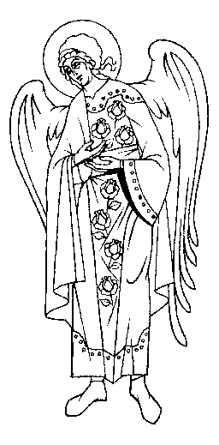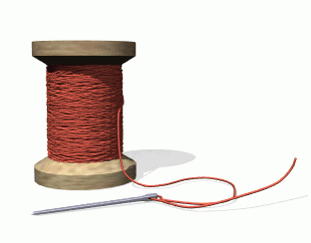

Б)
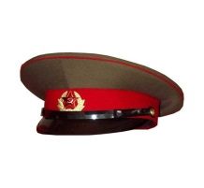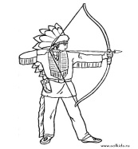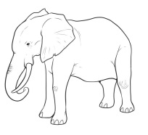

10. Кто или что подразумевается в притче « О блудном сыне» (Лк. 15:11-32) под отцом, младшим сыном, старшим сыном? Соедини линией изображения и пояснения.
Тот, кто всегда готов простить и принять всех – лишь бы те захотели прийти. | 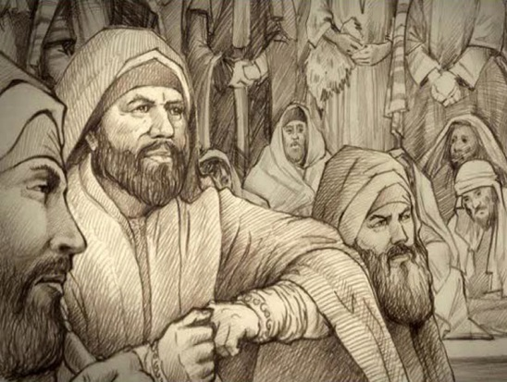  Старший сын
Тот, чья праведность строится не на любви, а на эгоизме: смотри, Господи, как усердно я тебе служу! Не станешь ты меня ставить на одну доску с грешником: пусть знает своё место, недостойный… | 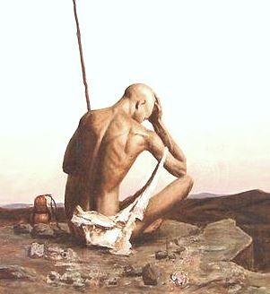  Младший сын
Кто сумел однажды очнуться и, трезво взглянув на себя со стороны, найти силы встать на путь исправления | 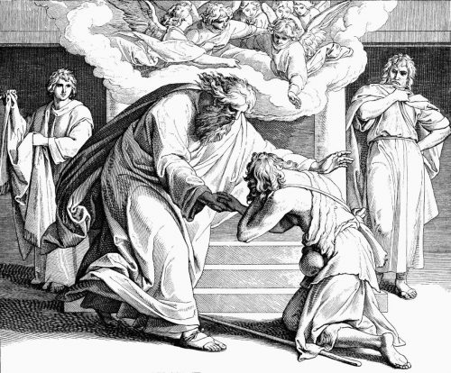  Отец

№ вопроса | 1 | 2 | 3 | 4 | 5 | 6 | 7 | 8 | 9 | 10
Баллы
Всего баллов

Творческий блок

Прочитай евангельскую притчу «О мытаре и фарисее» (Лк.18:9-14) и ответь на следующие вопросы.

1.В какой фразе притчи заложена ее главная мысль? Запиши эту фразу.
__________________________________________________________________________________
__________________________________________________________________________________

2. Подумай и запиши ответ на вопрос : какими качествами характера обладал фарисей, из-за которых его молитва не была приятна и угодна Богу?
________________________________________________________________________________________________________________________________________________________________________________________________________________________________________________________________________________________________________________________________________

3. Подумай и запиши ответ на вопрос: почему молитва мытаря была приятна и угодна Богу?
__________________________________________________________________________________________________________________________________________________________________________________________________________________________________________________________________________________________________________________________________________________________________________________________________________________________
4. Подумай, почему покаянная молитва должна присутствовать в жизни каждого человека, независимо от его поступков?
__________________________________________________________________________________________________________________________________________________________________________________________________________________________________________________________________________________________________________________________________________________________________________________________________________________________
__________________________________________________________________________________

5. Как Вы думаете, какое значение в жизни православного человека имеет молитва?
______________________________________________________________________________________________________________________________________________________________________________________________________________________________________________________________________________________________________________________________________________________________________________________________________________________________________________________________________________________________________________________________________________________________________________________________________________________________________________________________________________________________________________________________________________________________________________________________________________________________________________________________________________________________________________________________________
________________________________________________________________________________________________________________________________________________________________________________________________________________________________________________________________________________________________________________________________________
__________________________________________________________________________________
__________________________________________________________________________________

